Akár csukott szemmel is!
Ez már idén a 3. MARB futam lesz, amelyen a North Racing versenyzője indul Dredán György. Ez az év meghozta számára a várva várt visszatérést a versenypályákra. Ha minden a tervek szerint alakul akkor jövőre akár teljes bajnokságot is tud teljesíteni. De ne szaladjunk ennyire előre, hiszen most hétvégén az Északi régió utolsó futama, az XLavina Rallye Sprint vár rá, és a Kismaros – Kóspallag – Márianosztra szakasz.
Ki lesz most hétvégén a navigátorod?
Ezen a versenyen egy tapasztalt versenyző foglalja el a mellettem lévő jobb1-et, méghozzá Garamvölgyi Szilárd. Igaz ezt a pályát, akár már csukott szemmel is tudom teljesíteni, hiszen ifjú titán koromban rengeteget csapattuk a hóban. Bár bevallom van 1-2 rész, ahol örülni fogok, hogy Szili mellettem ül, mert képtelen vagyok megjegyezni, de azoktól függetlenül elég lesz egyszer-egyszer végig menni és felírni az itinert.
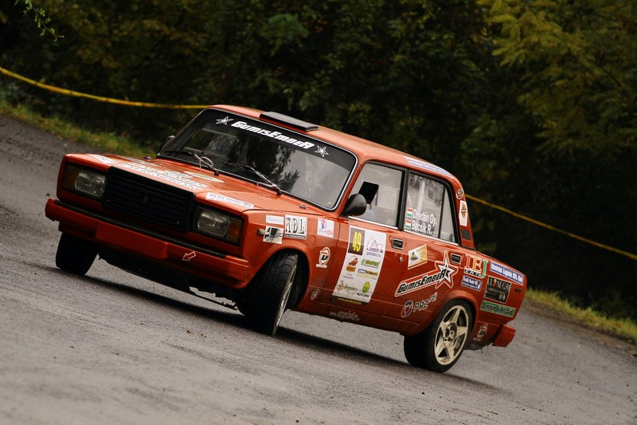
Mit vársz ettől a hétvégétől?
Mindig jó érzéssel gondolok erre a szakaszra és boldogsággal tölt el, hogy itt mehetek versenykörülmények között, így ettől a hétvégétől azt várom, hogy ne okozzon csalódást és ki tudjak kapcsolni, kiszakadni kicsit a hétköznapi rohanásból. Szili is és én is nagyon várjuk már, nem csak a napokat, hanem az órákat és a perceket is számoljuk vissza.

Mi történt a Zsigulival az utolsó verseny óta?
Nem volt szükség nagy revíziókra, csak a Sátán szétment AC pumpát cseréltük ki, ahhoz még kell egy benzinnyomást nézni és ennyi, az autó rajtra készen. Szereztem jó kis gumikat a hidegre, mivel mondanak itt mindent, mi várható vasárnapra és nem akarok meglepetéseket. Elvileg a Zsigulival baj nem lehet.
Mi a célotok ezen a versenyen?
Ahogy az előző két versenyen, most is a középmezőnyben végezni, mind a kategóriát, mind az abszolútot tekintve, mert akkor már elégedett leszek. Majd jövőre kitűzünk valami komolyabb célt.
Köszönöm a riportot és érezzétek jól magatokat!
Partnereink:
P92 RDI Kft., Art Deko Line Kft. – A szín vonala, Formula – Autósportmagazin, Multicash Kft., PRINT Profi, North Racing, Tomi Sütöde Kft. – A barátság összeköt, IEJ Zrt. – Így élj jobban, www.sfemkovacs-lakatos.hu, www.fodoraukcio.hu, Cannabis Energy Drink, Gumicentrum Kft., Centrum Logistic Kft. Göd, Centrum Oil Kft. Göd, Festék Mester Kft., Creditstream Consulting Kft., Hús-Hentesáru Nagykereskedés Malac és Más kft., Stockbauer Tanácsadó Kft., Resistance Kft. – Hegesztéstechnika, Szuromi Racing, C-telep Kft., Gumisember, Moha-Gép Kft., 3DreamSoft – Informatikai Szolgáltató Kft., Clone GSM – mobil szaküzlet, Elektro-Contact Kft., Katona motor, EuroCup, Ász 96 Kft., ShoFruit
Készítette: Multi Work Trade Kft.

